**الملاحظات رقم 1 - لوحة التحكم - بعد الفحص**

* **عند حذف المادة من فلتر (المحذوفة) يكون بدل النص "نقل إلى المهملات" النص "حذف نهائي" ويتم حذف المادة نهائياً من قاعدة البيانات، مع الانتباه أن هذه الصلاحية فقط لـ المدراء أصحاب الرتبة admin.**

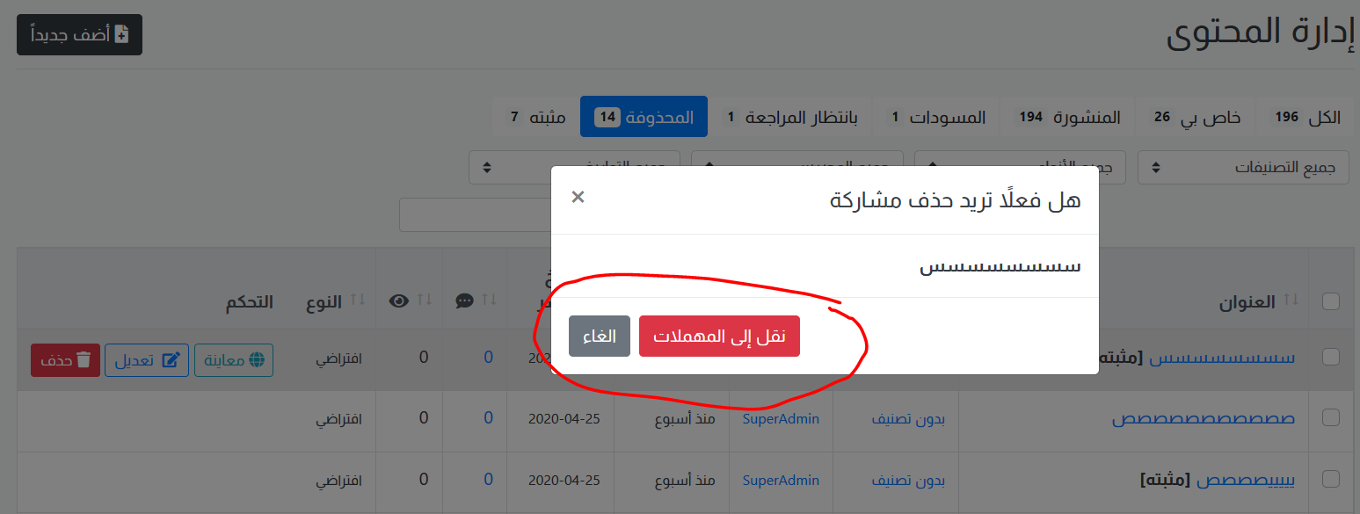

* **الحذف والتعديل في فلتر (المحذوفة) لا يعمل.**

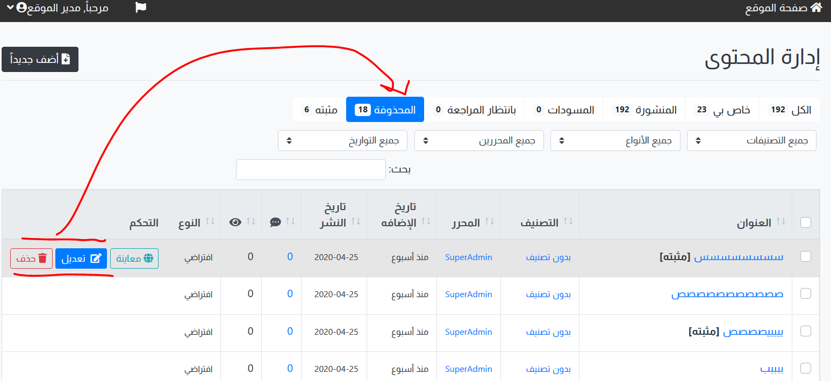

* **يوجد مشكلة بفلاتر (إدارة الصفحات)، مثلاً: صفحة (الهدف الثالث) الآن هي مسودة، ومع ذلك موجودة في المنشورة وغير موجودة في المسودات، وكذلك (الهدف الرابع) موجودة في المنشورة وغير موجودة في بانتظار المراجعة.**

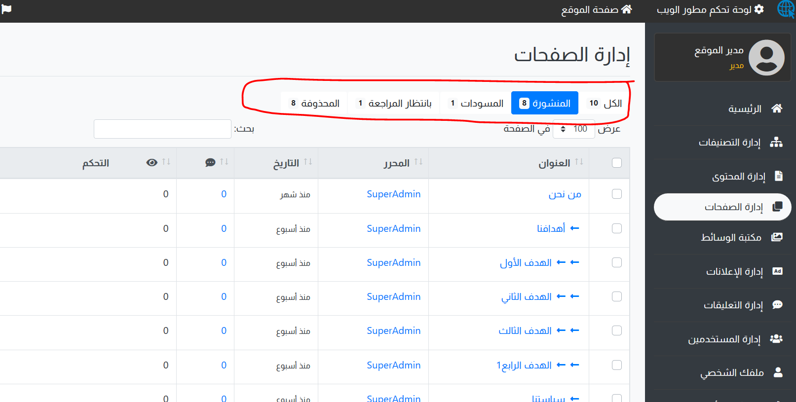

* **الحذف إلى سلة المهملات لا يعمل، وكذلك الحذف النهائي في فلتر المحذوفة لا يعمل.**

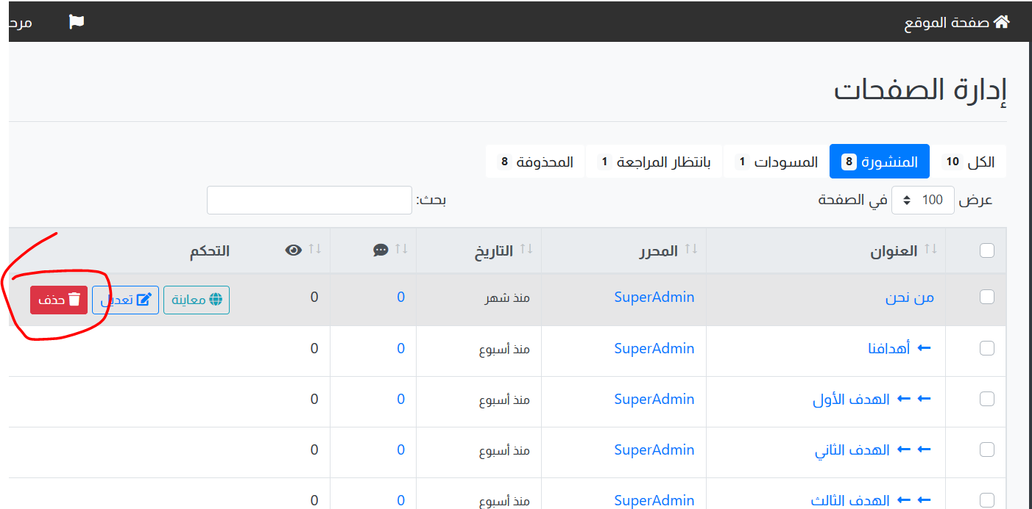

* **يجب حذف الصورة من قاعدة البيانات أيضاً، حالياً يتم حذف الصورة من المجلد فقط.**

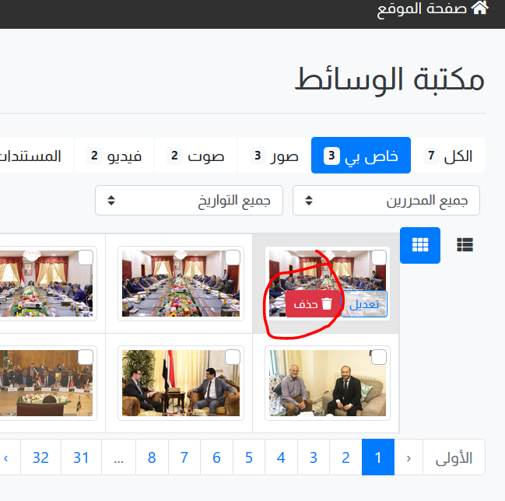

* **في صفحة (الملف الشخصي) عند حذف الصورة الشخصية وعمل تحديث لا يتم اعتماد الحذف، بعكس عند تعديل الصورة الشخصية من صفحة تعديل المستخدمين.**

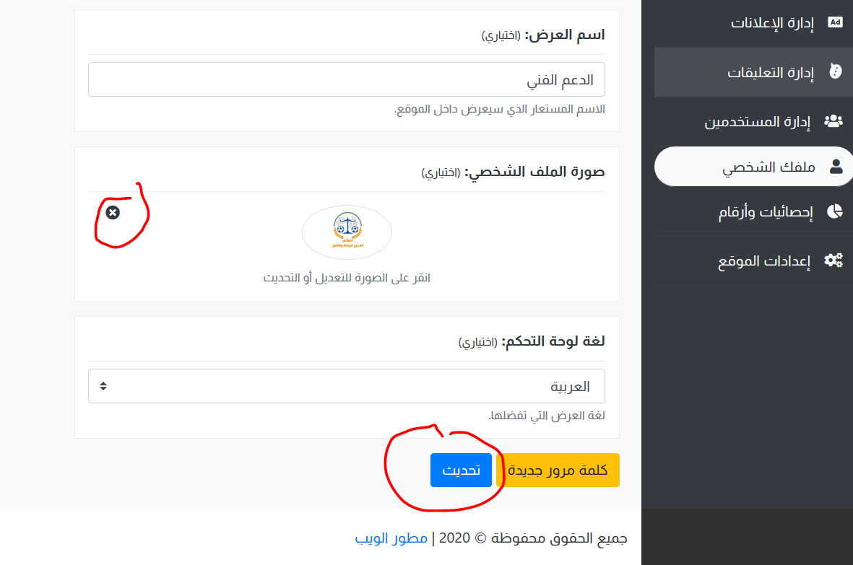

* **يجب عدم السماح للمستخدم بتغيير اسم المستخدم الخاص به عبر صفحة البروفايل، فقط يستطيع القيام بذلك المدراء عبر صفحة تعديل المستخدمين:**

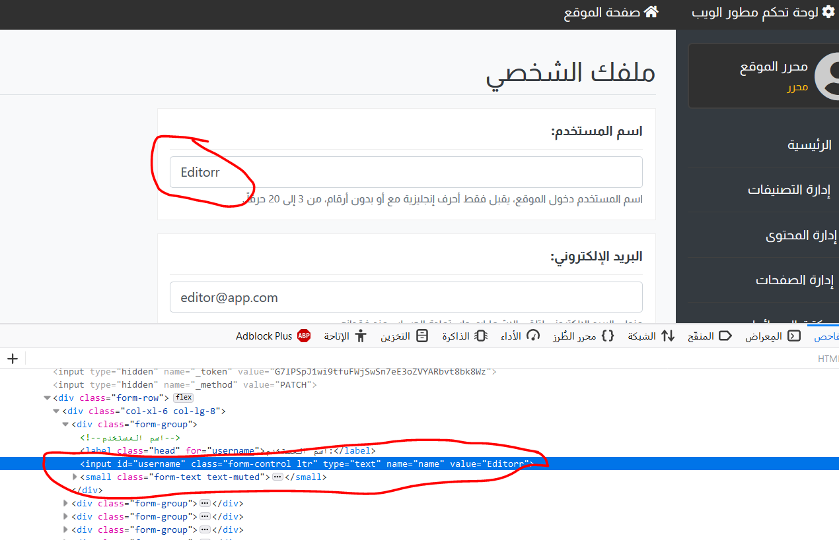

* **في صفحة إعدادات الموقع هذه القيم تكون افتراضية في قاعدة البيانات، وكذلك في ملف الـ seed، بحيث يتم إضافتها لقاعدة البيانات عند عمل تهجير وبناء، مثل ما هو حاصل الآن المستخدمين والرتب والصلاحيات... إلخ، يتم إضافتها بصورة افتراضية لقاعدة البيانات php artisan db:seed**

**ستجد قيم الحقول على هذا الرابط:**

[**http://developer-web.net/pm/admin/settings.html**](http://developer-web.net/pm/admin/settings.html)

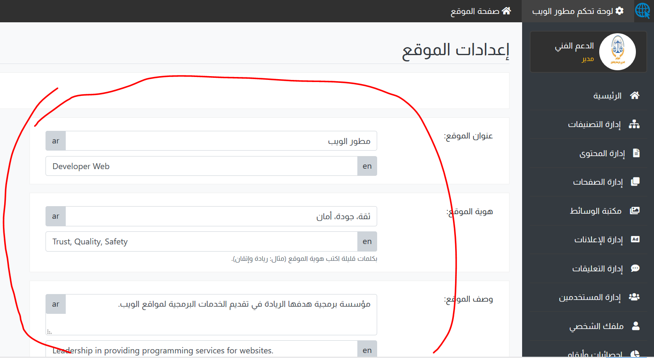

* **يوجد خطأ عند عمل إدخال البيانات وتحديثها في صفحة إعدادات الموقع:**

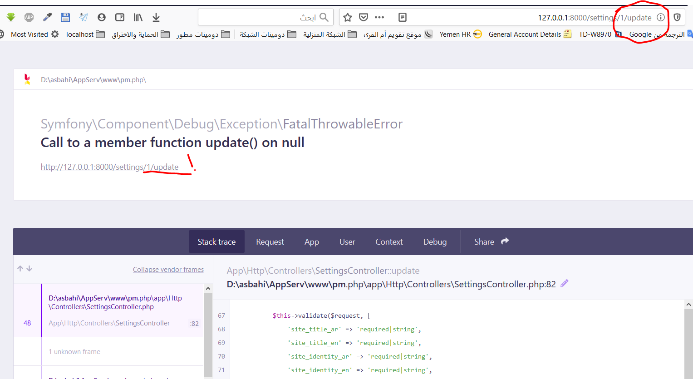

* **صفحة إدارة الإعلانات غير ظاهرة:**

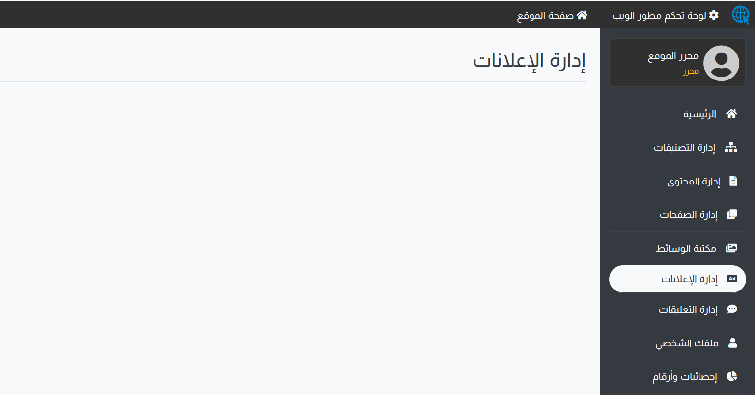

* **يوجد خطأ عند استعراض المشاركات والصفحات في الموقع، وعليه لم أستطع فحص التعليقات ولا الإعلانات.**

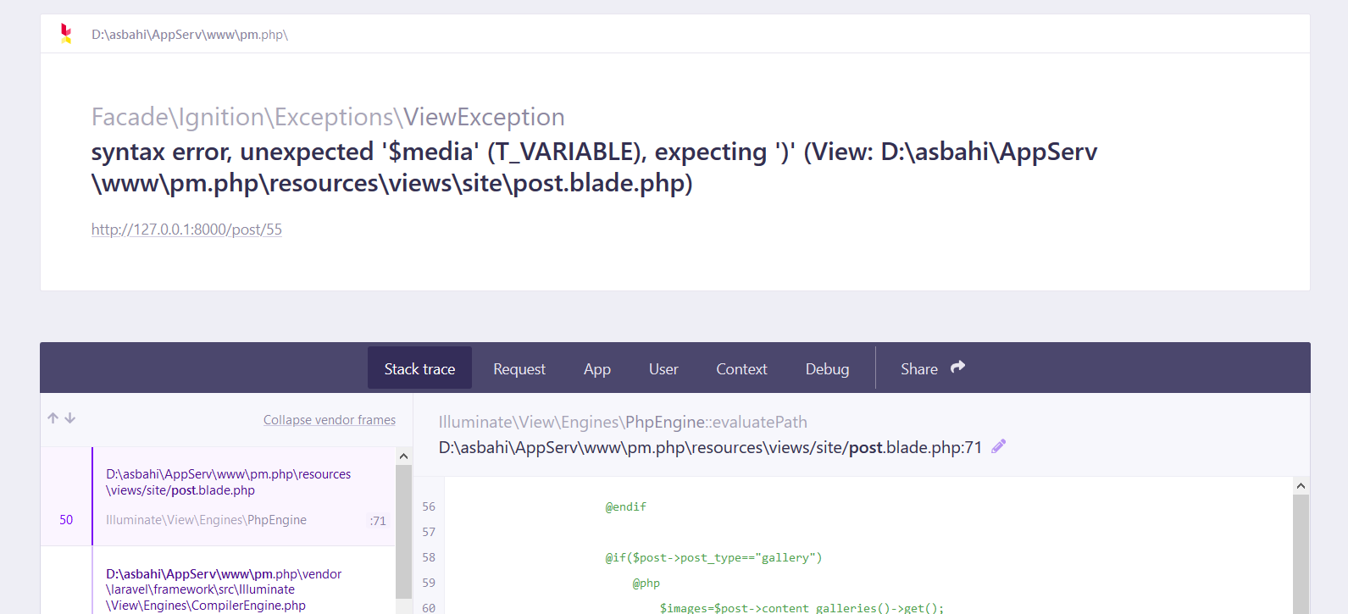

**ملاحظات رفع الصور:**

* **تغيير المقاسات المعلمة بالأحمر (من 400 إلى 405) و القص المستطيل (من 400*360 إلى 360*240)؛ لأن المقاس الحالي أقرب بالمربع، وقد أخطأت بكتابة المقاس في الملاحظات السابقة.**

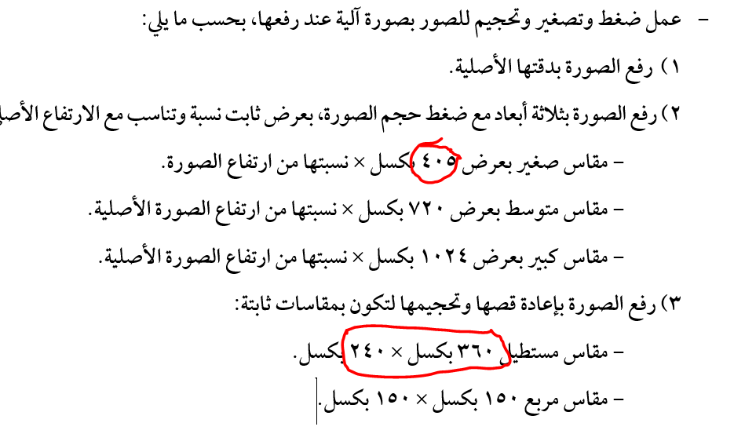

* **يتم تسمية الصور المرفوعة كما يلي: [اسم-الصورة + رقم عشوائي من 10 أرقام]، أما الصور الخمس المضافة تكون تسمية الصورة الأصلية + مقاس الصورة، كما هو موضح في هذه الصورة:**

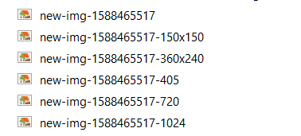

**آلية رفع الصور العرضية والمربعة**

* **إذا كانت الصورة التي سيتم رفعها (عرضية أو مربعة وكان عرضها أصغر من أو يساوي 1024) يتم رفع الصورة الأصلية مع ضغطها، وأيضاً يتم تقييس الصورة إلى العرض الذي أصغر من الصورة الأصلية.**

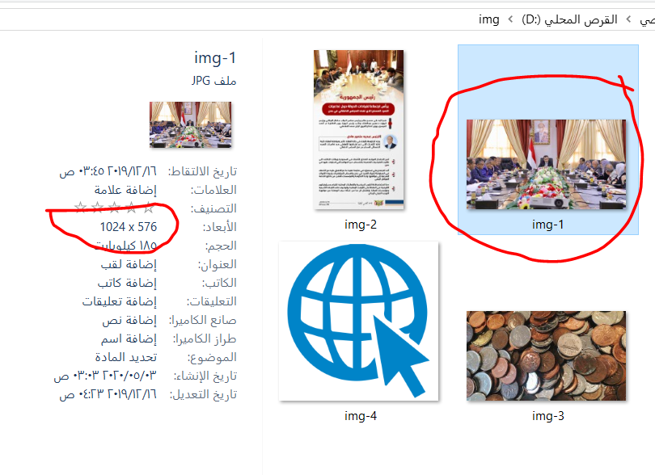

أما هذه الصورة مثلاً عرضها الأصلي >= 720، ترفع كالآتي:

* المقاس الأصلي.
* تقييس بعرض 405.
* قص 360*240
* قص 150 * 150

بدون تقييسها لعرض 1024 و 720؛ لأنها أكبر من أو تساوي للعرض الأصلي.

فمثلاً هذه صورة طولية عرضها الأصلي >= 1024، فترفع كالآتي:

* المقاس الأصلي.
* تقييس بعرض 720.
* تقييس بعرض 405.
* قص 360*240
* قص 150 * 150

بدون الحاجة لتقييسها إلى عرض 1024؛ لأنه نفس العرض الأصلي.

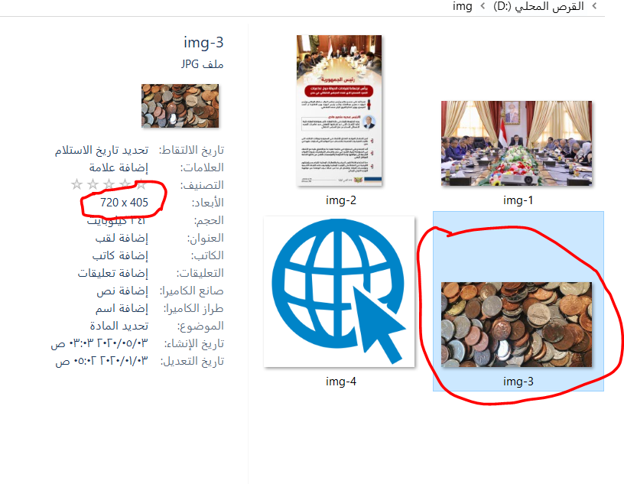

**ملاحظة: وإذا كانت الصورة الأصلية أصغر من أو تساوي 405: ترفع الصورة الأصلية + الصورة باقتصاص (360*240) واقتصاص (150*150).**

**وإذا كانت الصورة الأصلية أصغر من أو تساوي 360: ترفع الصورة الأصلية + الصورة باقتصاص 150*150.**

**آلية رفع الصور الطولية**

* **إذا كانت الصورة التي سيتم رفعها (طولية وكان ارتفاعها أصغر من أو يساوي 1024) يتم رفع الصورة الأصلية مع ضغطها، وأيضاً يتم تقييس الصورة إلى الارتفاع الذي أصغر من الصورة الأصلية.**

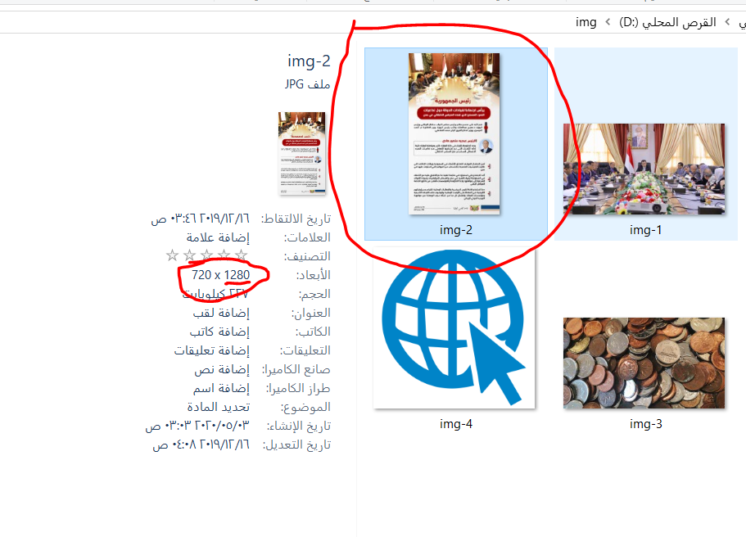

هذه صورة **طولية** ارتفاعها الأصلي < 1024، يتم رفعها كالآتي:

* المقاس الأصلي.
* تقييس **بارتفاع** 1024.
* تقييس بارتفاع 720.
* تقييس بارتفاع 405.
* قص **360*240.**
* قص 150*150.

**ملاحظة: بالنسبة الصور الطولية ينطبق عليها ما ينطبق على الصور العرضية، فقط يتم عكس المقاسات، بمعنى في الصورة العرضية يتم التعامل مع عرض الصورة، بينما في الصورة الطولية يتم التعامل مع ارتفاع الصورة، بغض النظر عن عرضها.**

**وهذا مخطط تفصيلي يوضح آلية رفع الصور العرضية أو المربعة بالمقاسات المتعددة:**

|  |  |  |
| --- | --- | --- |
| **الصورة العرضية أو المربعة** | **الحالة** |  |
| **الصورة الأصلية** | **تُرفع دائماً** |  |
| **تقييس بعرض 1024** | **تُرفع في حال كان عرض الصورة الأصلية أكبر من 1024.** |  |
| **تقييس بعرض 720** | **تُرفع في حال كان عرض الصورة الأصلية أكبر من 720.** |  |
| **تقييس بعرض 405** | **تُرفع في حال كان عرض الصورة الأصلية أكبر من 405.** |  |
| **قص بعرض360 وارتفاع240** | **تُرفع في حال كان عرض الصورة الأصلية أكبر من 360.** |  |
| **قص بمقاس 150*150** | **تُرفع في حال كان عرض الصورة الأصلية أكبر من 150.** |  |

**وهذا مخطط تفصيلي يوضح آلية رفع الصور الطولية بالمقاسات المتعددة:**

|  |  |  |
| --- | --- | --- |
| **الصورة الطولية** | **الحالة** |  |
| **الصورة الأصلية** | **تُرفع دائماً** |  |
| **تقييس بارتفاع 1024** | **تُرفع في حال كان ارتفاع الصورة الأصلية أكبر من 1024.** |  |
| **تقييس بارتفاع 720** | **تُرفع في حال كان ارتفاع الصورة الأصلية أكبر من 720.** |  |
| **تقييس بارتفاع 405** | **تُرفع في حال كان ارتفاع الصورة الأصلية أكبر من 405.** |  |
| **قص بارتفاع360 وعرض240** | **تُرفع في حال كان ارتفاع الصورة الأصلية أكبر من 360.** |  |
| **قص بمقاس 150*150** | **تُرفع في حال كان ارتفاع الصورة الأصلية أكبر من 150.** |  |